# **Panasonic Q**

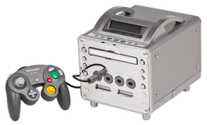

## **Cambiar LEDS de la pantalla LCD**

A continuación, os presentamos una modificación más que recomendable para la **Panasonic Q**: cambiarle la iluminación de su pantalla LCD.

Así como esta consola es preciosa, su LCD deja un poco que desear...

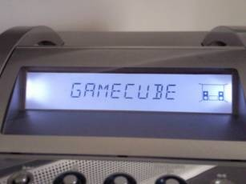

Su principal problema es que la luz luce azulada, pero con un exagerado matiz blanco.

Esto no quedaría tan feo, si la luz de los puertos de mando no fuese en azul eléctrico. Ambos tonos desentonan una barbaridad y, sinceramente, es mucho más glamoroso el de los puertos de mando.

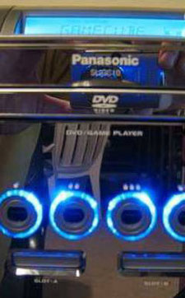

Por la foto no se aprecia lo feo de la combinación, pero creedme, pega el cante de lo lindo.

El fallo, lógicamente, está en los LEDS que iluminan la LCD, ya que, en vez de ser azules, son blancos...

La modificación que os proponemos no es nada complicada, sin embargo, se tiene que actuar con sumo cuidado, ya que, tanto los conectores cinta, como la propia LCD son delicados.

Lo único que haremos es cambiarle los LEDS blancos por unos de azules luminosos.

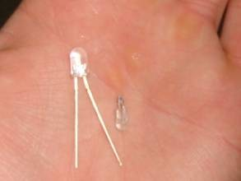

Si os fijáis en la foto anterior, el LED de la derecha es el de origen, mientras que el de la izquierda es que nosotros montaremos. Un LED luminoso de 3V (5mm).

El color, evidentemente, va a gustos, pero en azul es el que queda más original.

En primer lugar, desmontaremos la tapa superior de la consola y le daremos la vuelta. Para conocer su desmontaje, de forma detallada, podéis dirigiros a [aquí](https://www.briconsola.com/desmontajes/panasonic-q/).

Como podéis ver en la siguiente foto, los tornillos marcados en rojo son los que tenemos que sacar para poder quitar la placa.

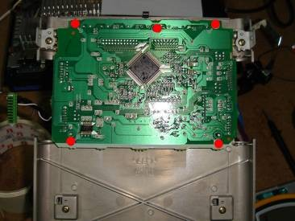

Seguidamente, podemos separarla vigilando los tirones (más que nada con respecto a los conectores planos).

Para desconectar dichos conectores, solo debemos estirarlos con cuidado.

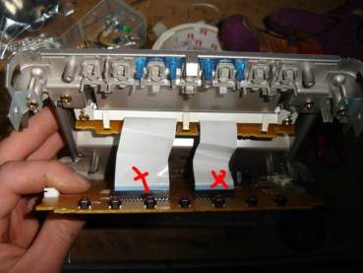

Ahora, sacaremos los dos tornillos que sujetan la pantalla y la separaremos de la carcasa.

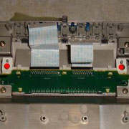

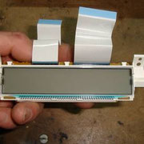

Prestad especial atención, a partir de ahora, con la pantalla.

Llegados a este punto, por los laterales del plástico blanco que cubre la pantalla, ya podemos ver los LEDS originales. Si separamos un poquito las grapitas blancas de dicho plástico, tendremos un poco más de espacio para maniobrar.

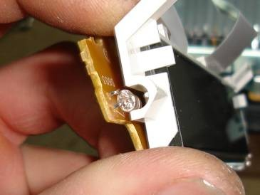

Seguidamente, cambiaremos los LEDS originales por los nuevos. El procedimiento es el siguiente:

**1-** Cortamos las patas de los viejos y los retiramos.

**2-** Con la ayuda del solador, sacaremos los trozos de pata restantes en la placa.

**3-** Meteremos los LEDS nuevos en el agujero.

**4-** Soldaremos las patas de los nuevos LEDS por la parte de abajo de la placa.

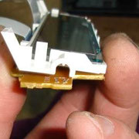

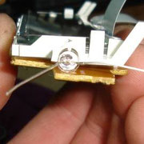

Una vez soldados los LEDS, ante de tapar, es más que aconsejable hacer una prueba de funcionamiento para ver como luce la pantalla y saber si hemos conectado bien los LEDS (polaridad).

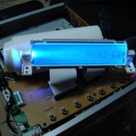

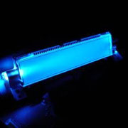

Metiendo LEDS de 5mm, veréis que el plástico blanco nos queda un poco separado, no pasa absolutamente nada, ya que no molesta para nada ni influye en la luminosidad y, mucho menos, en el funcionamiento.

